RENCONTRER DIEU
(Outil pédagogique de narration biblique)

Récit biblique de la nativité
La naissance de jésus

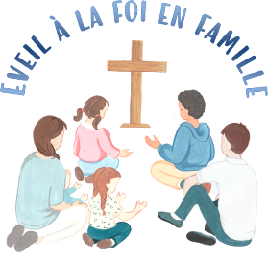
Réalisation : Françoise Georges
Démarche en 5 temps : 1 l’accueil - 2 le récit biblique - 3 l’appropriation - 4 la démarche de prière en famille - 5 Bricolage, goûter

Prévoir dans la salle :
- Lieu pour la narration avec la bible.
- Lieu pour le « coin prière » avec une icône, une grande bougie représentant la présence de Dieu. Apporter la bible (qui a servi à la narration) car Dieu nous parle et on peut lui parler. Ce lieu doit être agréable et beau, un lieu où on se sent bien, à l’aise et confortable (lumière, coussins, fleurs etc…)
- Lieu où l’on est calme où on écoute Dieu qui nous parle dans nos cœurs et on peut lui parler.
- « Quand deux ou trois sont réunis en mon nom, je suis là, au milieu d’eux. » (Mt 18,20)

Conseils pour la narration : (1 personne pour la narration et une personne pour déplacer les personnages)
- Apprendre le récit par cœur, pas seulement le mémoriser mais surtout l’apprendre avec le cœur, l’intérioriser.
- Raconter en restant le plus proche possible du texte. Raconter lentement, de façon à sortir du rythme rapide habituel.
- Avoir répété plusieurs fois avec le matériel en donnant de l’importance aux gestes.

Référence biblique : Evangile selon saint Luc chapitre 2, évangile selon saint Matthieu chapitre 2.
Répétition de chant : (cf : clé USB)
Matériel à prévoir par vos soins : Matériel pour la démarche de prière :
- Une grande bible Une feuille de chant
- Une grosse bougie (symbolise la présence de Dieu) Un appareil pour écouter et apprendre le chant (cf : clé USB)
- Le goûter
- Matériel pour le bricolage (cf : pièce jointe)

Mise en place du décor :
Installer les décors et objets selon les photos ci-dessous sur 3 grandes tables collées les unes aux autres.

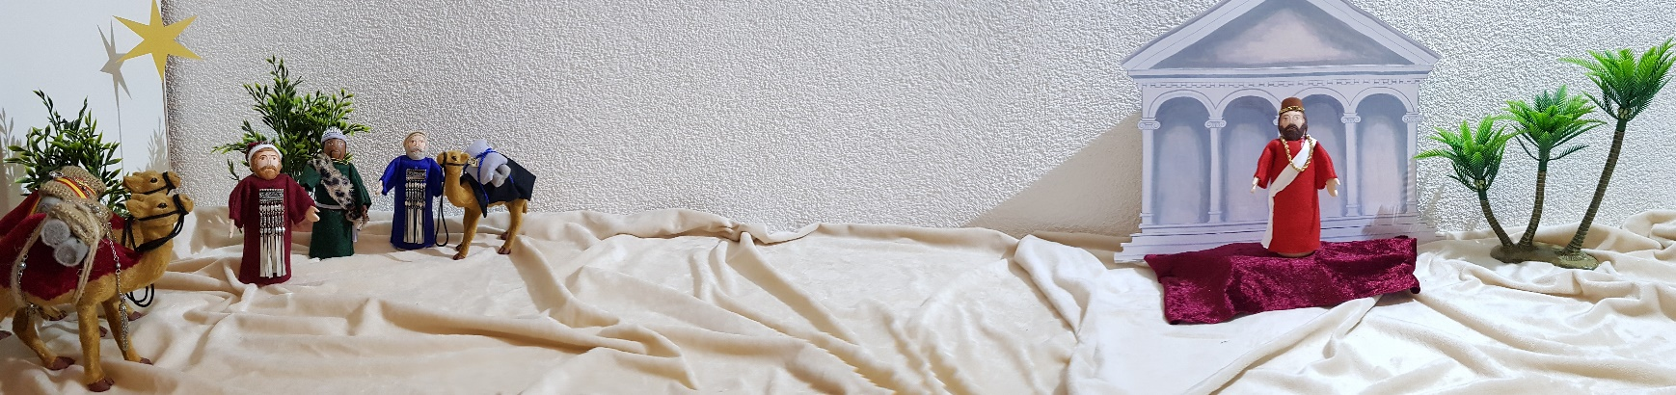
Coller les décors

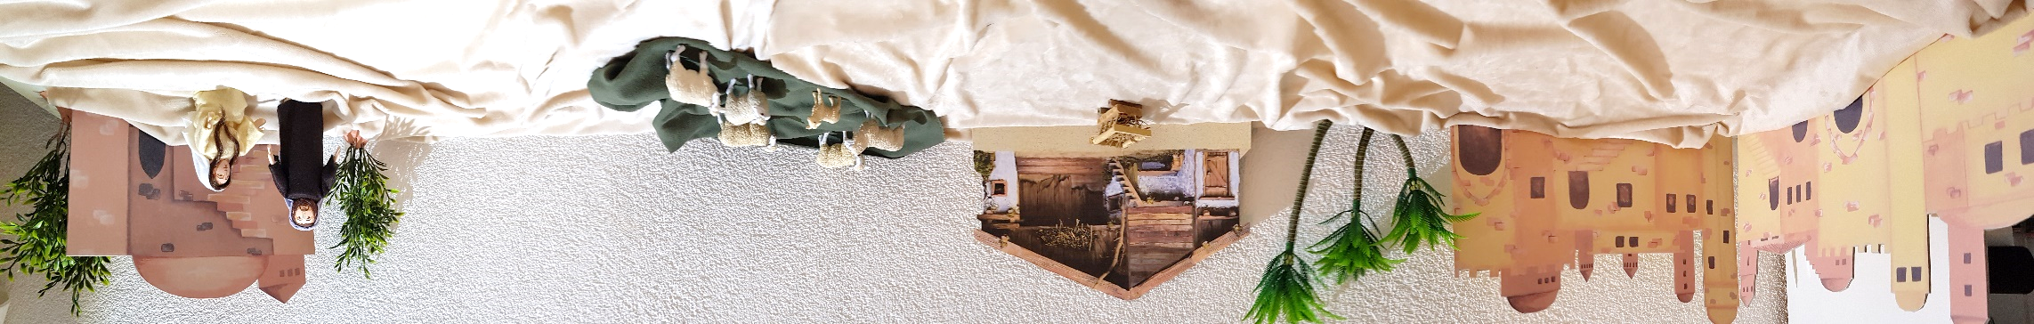

L’accueil

Avant d’entrer :

- On prend le temps de s’accueillir, de se dire bonjour, on se détend, on se sent bien.

- Invitez les participants à faire silence pour être disponible dans sa tête et dans son cœur pour écouter Dieu nous parler.

- Faire mémoire de la rencontre précédente.

Rappel de qui est Dieu et pourquoi Il envoie Jésus son Fils sur la terre
Dieu a créé le monde, les montagnes, les arbres, les animaux, le soleil … Il a créé les humains, les papas et les mamans. Dieu a fait cela car il veut partager son amour.
L’amour de Dieu est donné pour tous les hommes.
Les hommes ont pensé qu’ils n’avaient pas besoin de Dieu pour vivre et ils lui ont tourné le dos.
Ils ne peuvent plus recevoir l’amour que Dieu donne.
Parfois les hommes deviennent égoïstes, et sans amour. Ils deviennent tristes.
Mais Dieu qui aime tellement les hommes va décider de venir plus proche d’eux en envoyant son Fils Jésus sur la terre. Jésus va transmettre l’amour de Dieu son Père à tous les hommes.

- Le récit biblique

Aujourd’hui nous allons vous raconter le récit biblique de la naissance de Jésus, Fils de Dieu.
Or il advient, en ces jours-là, que l’empereur romain décide un grand recensement pour compter tous les habitants de la terre.  Tous devaient se faire recenser, chacun dans sa ville.  Joseph et Marie se mettent en route vers Bethléem, la ville de David, pays de la famille de Joseph. | Joseph et Marie sont à Nazareth  Joseph et Marie se mettent en route avec l’âne | 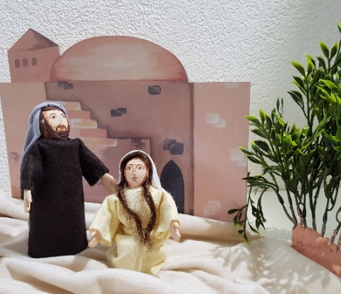  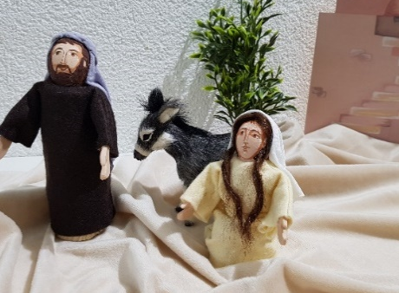
Or, le jour de la naissance de l’enfant approche et Marie est très fatiguée par le long voyage.  A Bethléem, Joseph frappe à toutes les portes pour trouver une chambre, mais il y a beaucoup de monde et il n’y a plus de place pour eux. | Joseph et marie arrivent à Bethléem. | 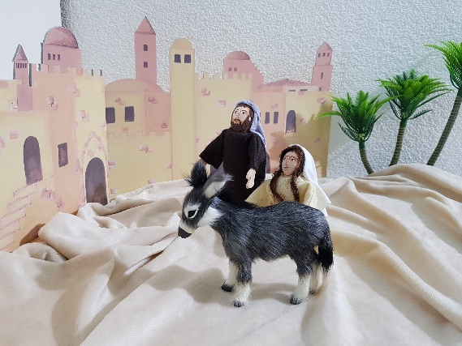
Marie et Joseph se mettent à l’abri dans une étable. Cette nuit-là, l’enfant naît.  Marie l’enveloppe de langes et le couche dans la mangeoire des animaux. | Joseph et Marie s’installent dans la crèche  Déposer l’enfant Jésus dans la mangeoire | 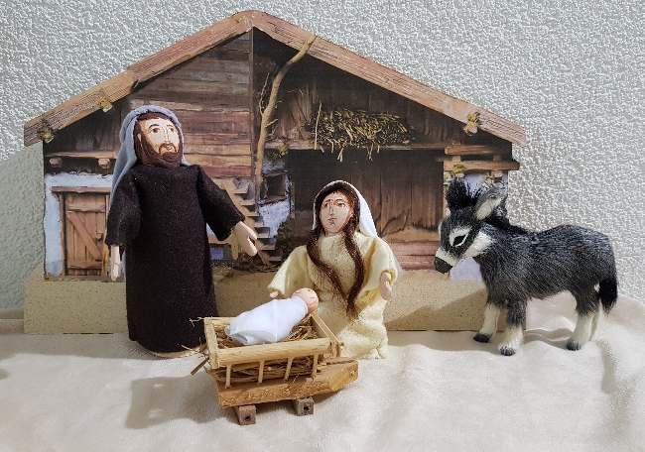
Tout près, dans les champs, des bergers veillent pour garder leurs troupeaux.  Tout à coup, ils voient une grande lumière et ils entendent la voix d’un ange : « Un bébé extraordinaire vient de naître. C’est lui le Messie, l’Envoyé de Dieu. Allez le voir. Vous le trouverez couché dans une mangeoire. » | Installer les bergers dans les champs ou sont déjà en place les moutons  Installer les anges | 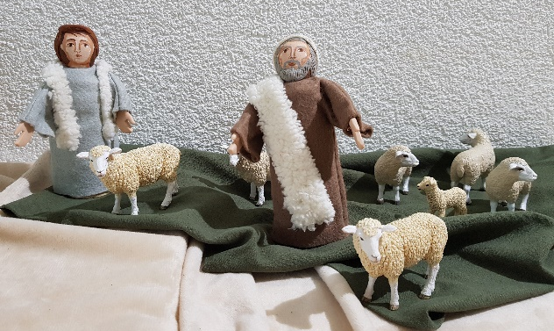  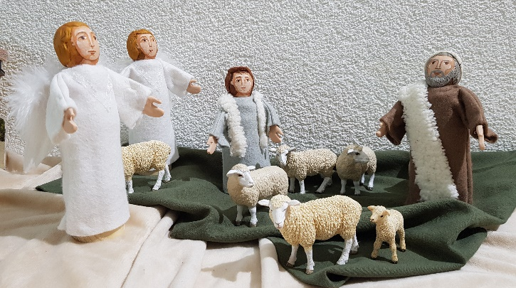
Dans la crèche, les bergers trouvent Jésus. Emerveillés, ils tombent à genoux et regardent dormir l’enfant qui vient sauver tous les hommes. | Installer les bergers et quelques moutons dans la crèche | 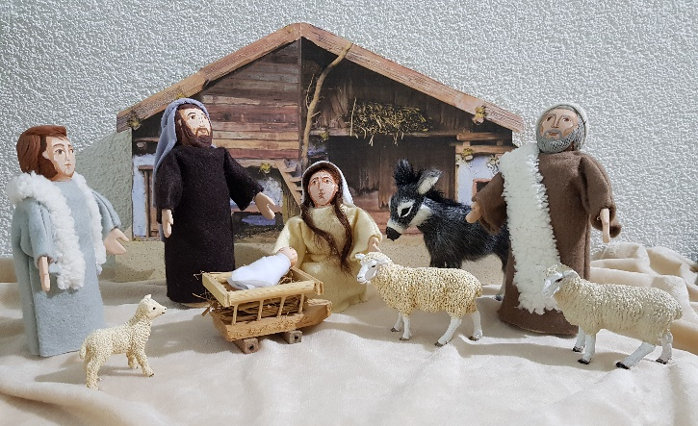
Les bergers repartirent en chantant et glorifiant Dieu tellement ils étaient heureux. | Replacer les bergers dans leur champ
Très loin de Bethléem, des grands savants, les mages, regardent le ciel. « Une nouvelle étoile brille ! Un roi vient de naître. »  Les mages suivent l’étoile. Ils traversent le désert, font un grand voyage et arrivent à Jérusalem dans le palais du roi Hérode : « Où est le nouveau roi ? » Hérode est très inquiet : « Le roi, c’est moi ! Si vous en trouvez un autre dites-le moi ! J’irai le voir. »  Guidés par l’étoile, les mages arrivent à Bethléem et trouvent Jésus. Ils se prosternent devant lui. Ils lui offrent des cadeaux : de l’or, de la myrrhe et de l’encens.  Avertis en songe de ne pas retourner chez Hérode les mages repartent chez eux par un autre chemin. | Installer Hérode devant son palais. Et les Rois mages qui arrivent chez Hérode.  Installer les rois mages devant la crèche.  Poser devant le coffre d’or, le flacon de parfum (myrrhe), le bruleur à encens.  Faire repartir les rois mages de l’autre côté du décor | 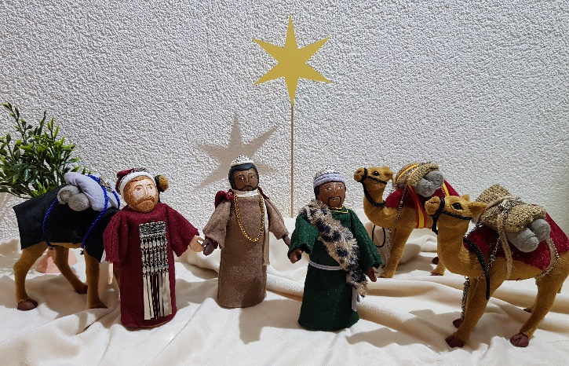  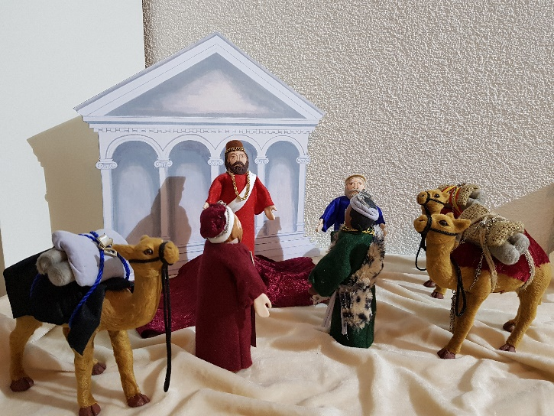  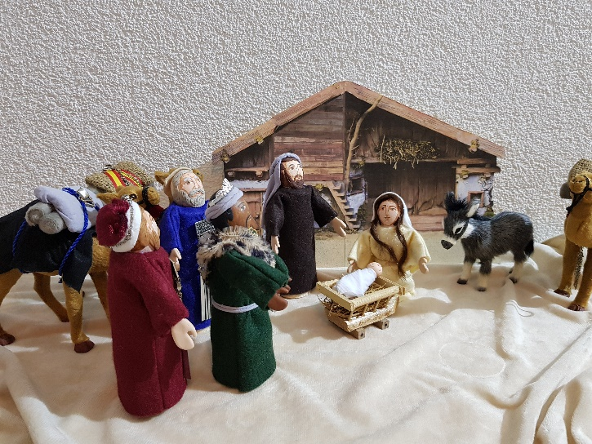

3. L’appropriation

Dieu envoie son fils unique sur la terre :
- Pourquoi ? (Laisser répondre les enfants) puis les aider : Pour nous aimer et nous apprendre à aimer.
- Est-ce que c’est difficile d’aimer ? Est-ce que ça vous arrive de pas vouloir partager ? d’être fâché ?
Il veut habiter chez nous :
- Lorsqu’on attend un invité, qu’est-ce qu’on fait ? (Laisser répondre les enfants) puis les aider : on prépare la maison, un bon repas, on lui fait de la place dans une chambre, une place à notre table…
Ma maison à moi c’est mon cœur. L’invité c’est Jésus.
Qu’est-ce que je peux faire pour préparer mon cœur à accueillir Jésus à Noël ?

Avant la démarche de prière faire une petite répétition de chant (cf : Clé USB)

4. la démarche de prière en famille

Chaque enfant rejoint ses parents dans le calme. Et on se dirige vers le coin prière en famille. (On a installé l’enfant Jésus, la bible, les bougies)
On chante une fois ensemble : « Préparez-vous gens de la terre »
Nous aussi nous sommes invités à venir rencontrer Jésus. Il est comme moi un petit enfant, Il veut me connaître et faire partie de ma vie. Je peux rencontrer Jésus en faisant silence et le regardant dans la crèche. Oui Jésus je veux que tu fasses partie de ma vie et je t’invite dans la crèche de mon cœur …

L’animateur(trice) propose aux participants de recevoir le petit enfant Jésus de la crèche dans ses mains ouvertes, de se le passer doucement les uns aux autres (parents et enfants).
Pendant ce temps l’animateur(trice) fait une prière à voix haute :
Dieu, tu nous envoies Jésus ton Fils,
Je veux l’accueillir dans la maison de mon cœur (les participants répètent)
Comme les rois mages je viens t’offrir un cadeau : mon cœur, ma vie, mes joies et mes peines.
Merci Jésus de venir chez moi à Noël (les participants répètent)
Merci Jésus de venir chez moi à Noël et de me dire tout bas à l’oreille : « Je t’aime ».
Jésus je te dis tout bas à l’oreille : « Je t’aime » (les participants répètent)

A la fin de la prière L’animateur(trice) pose Jésus dans le coin prière.
On chante ensemble : « Préparez-vous gens de la terre »
5. Bricolage

Etoile ou vitrail au choix (cf : pièces jointes, clé USB)

Goûter

Partage d’un goûter, d’un jeu etc… Soigner le « Vivre ensemble »

